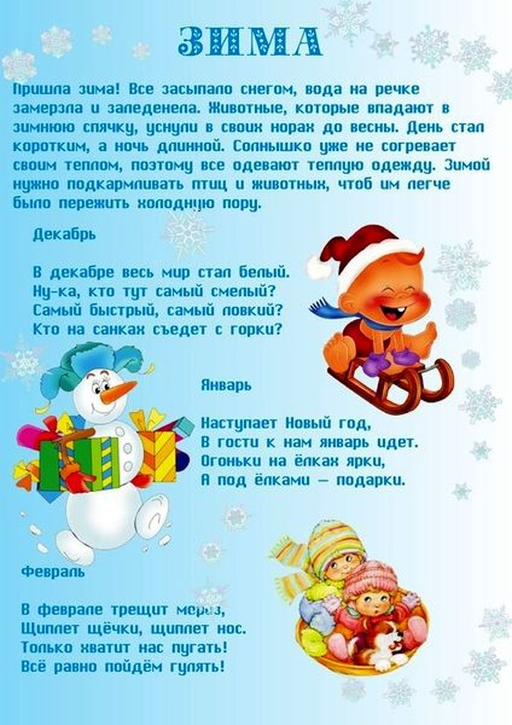
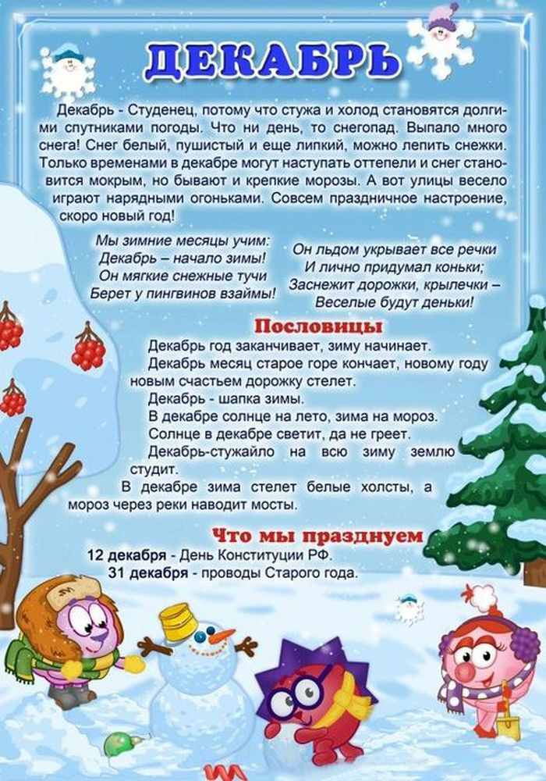
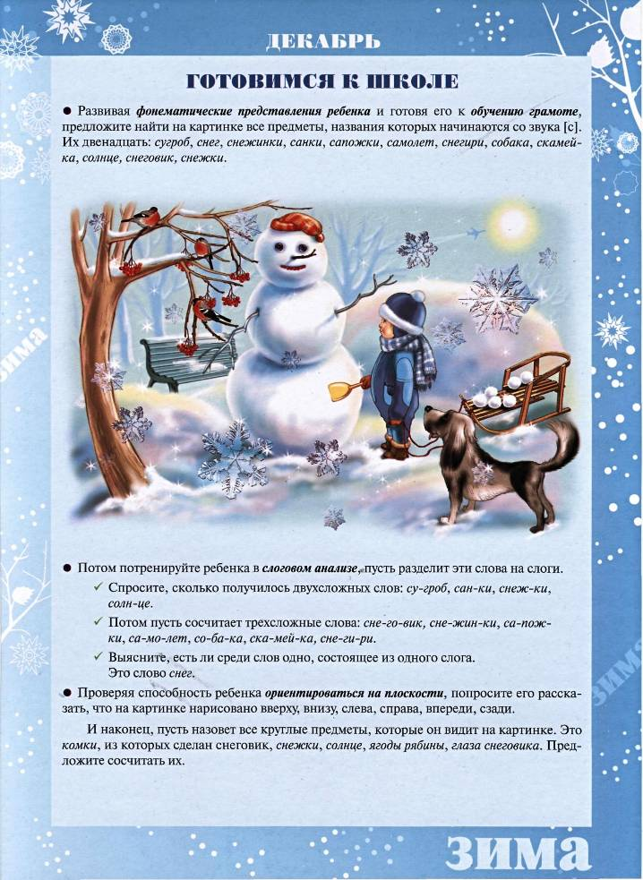
Информацию подготовила педагог первй квалификацинной категории МДОУ «Детский сад №75», Калинина В.В.
https://multiurok.ru/files/matierialy-dlia-oformlieniia-roditiel-skogho-ugh-2.html?login=ok?login=ok
https://www.labirint.ru/screenshot/goods/234869/9/
https://mdoy38.wixsite.com/info/post/зима-чудесное-волшебное-время-года
https://obrazovanie-gid.ru/uchitelyam/o-zime-v-detskom-sadu-v-roditelskij-ugolok-v-detskom-sadu.html

